Lr2


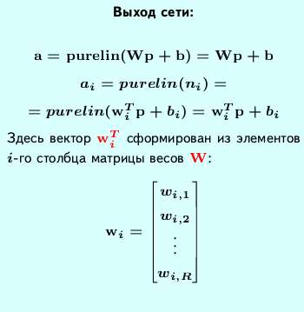

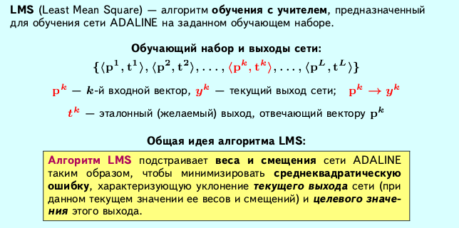
Обучение

используем квадрат

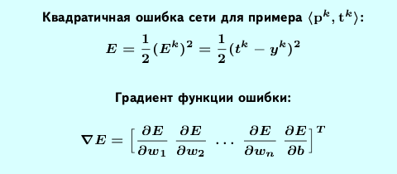

Правило Уидроу-Хоффа базируется на градиентном спуске в пространстве весов
w и смещений нейронной сети.

Алгоритм

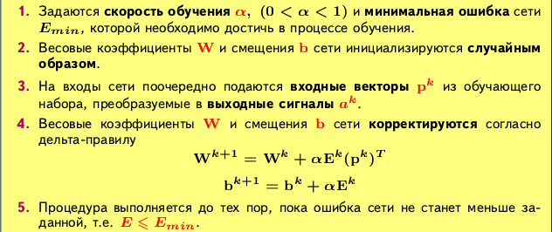

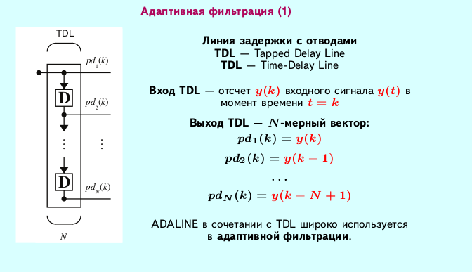

Использовать линейную нейронную сеть с задержками для аппроксимации функции. В качестве метода обучения использовать адаптацию.

Выполнить адаптацию с числом циклов равным 50. Поскольку сеть имеет задержки, то в функцию адаптации необ-
ходимо отдельно передать первые 5 элементов входной последовательности для инициализации
задержек (входной параметр Pi). В противном случае задержки будут инициализированы нуля-
ми, что приведет к увеличению ошибки обучения при выполнении адаптации. В дальнейшем
использовать входную и выходную последовательности, начиная с 6 элемента.

*ГРАФИК*

2. Обучение тоже самое. Сформировать набор данных для выполнения прогноза: продлить временную последо-
вательность с заданным шагом на 10 отсчетов. Использовать полученный набор данных для
выполнения прогноза: рассчитать выход сети.

*ГРАФИК*

3. Обучение тоже, но Эталонный выходной сигнал соответствует
входному сигналу, измененному по амплитуде и смещенному по фазе, поэтому диапазон значений
и шаг для сигналов совпадают.

